# Hypervisor opgave.

1. En hypervisor er et stykke software der kører VM’s
2. Hyper-v er for eksempel en type 1 hypervisor (fordi den som sådan kører “bare metal”), virtual box er en type 2 hypervisor.

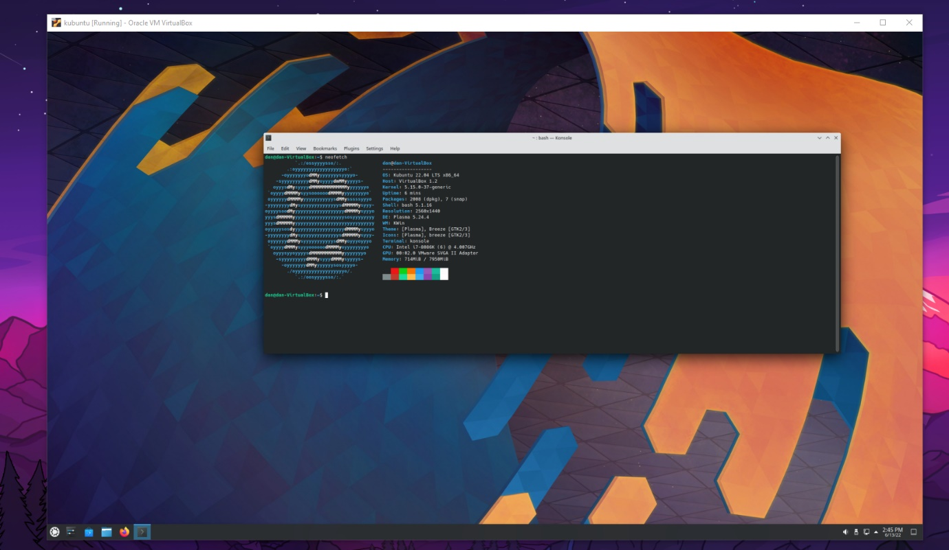

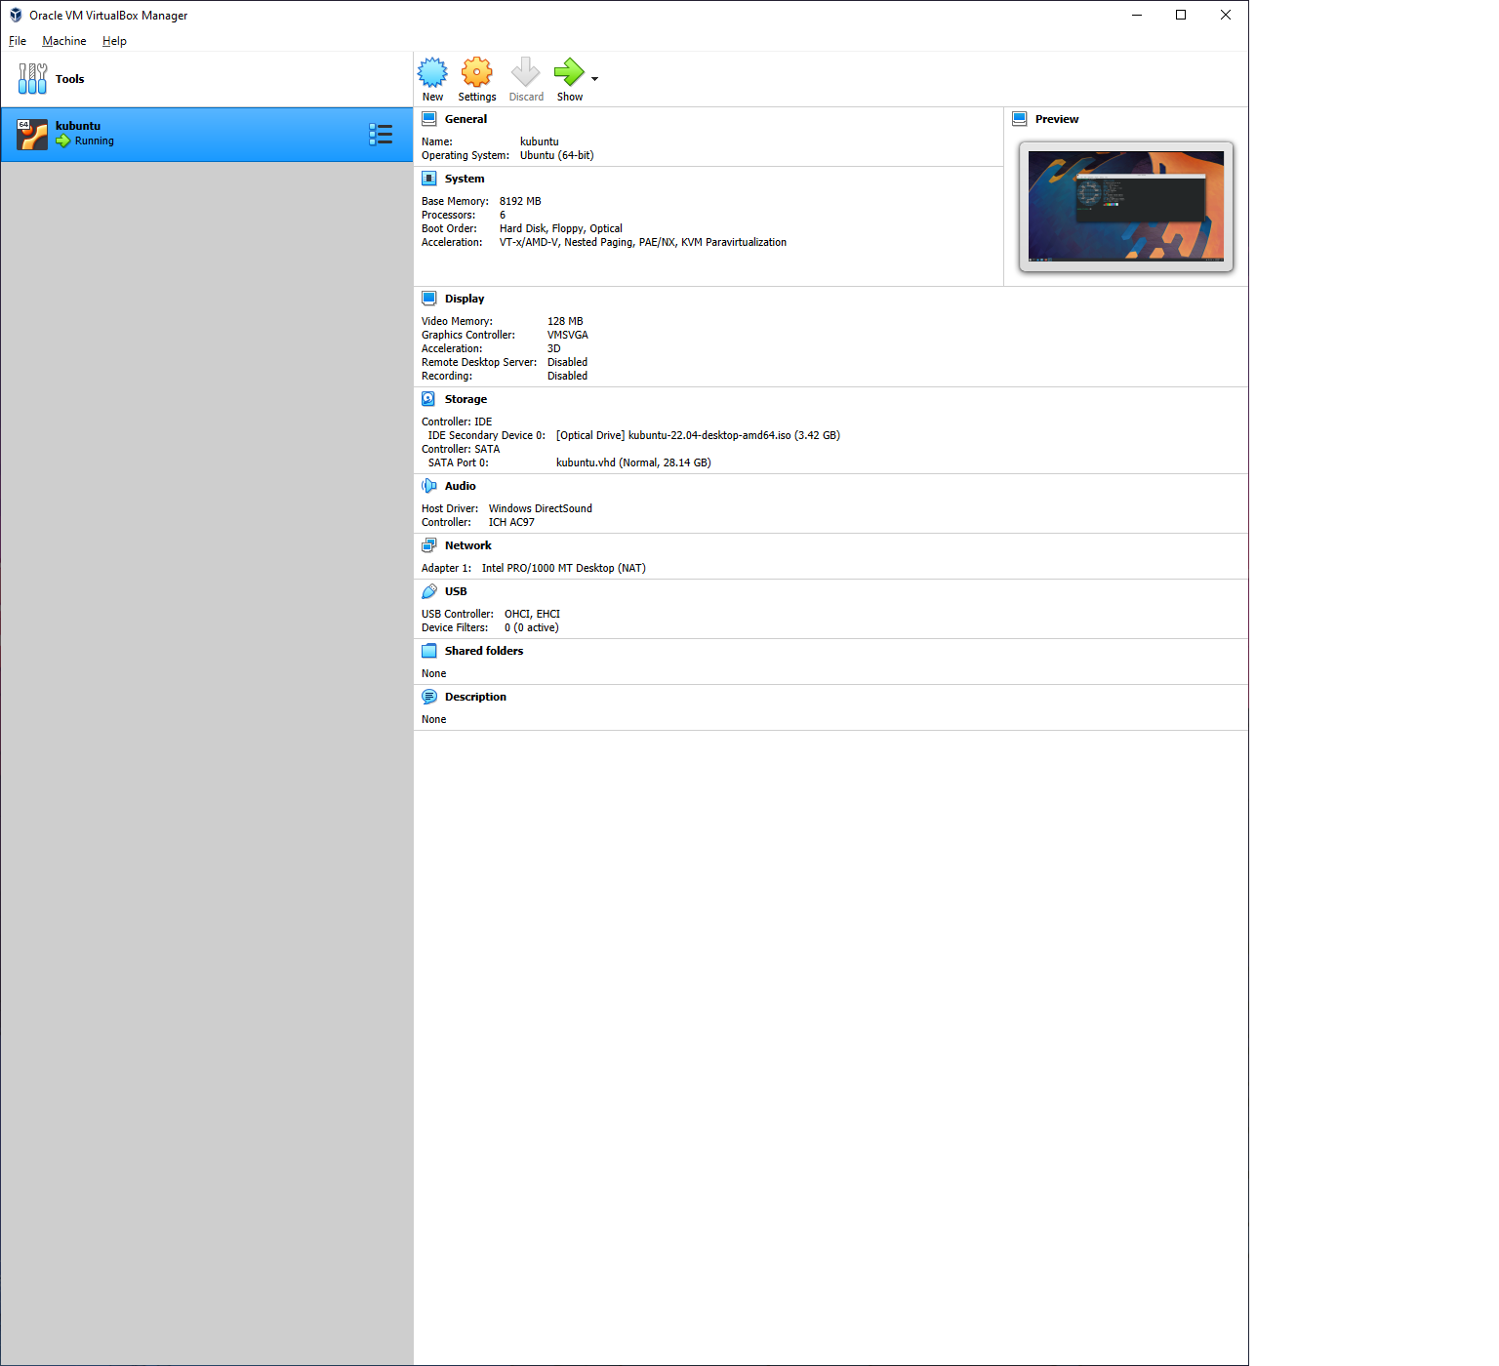

I denne del er der blevet installeret Kubuntu (Kde spin af Ubuntu) på Virtual Box. Jeg har ikke installeret på Hyper-V da jeg har Windows Home. Neofetch viser kernel version og andre vigtige informationer om distroen.

WSL

Vi starter med at slå Windows Subsystem for Linux til og genstarter pc’en.

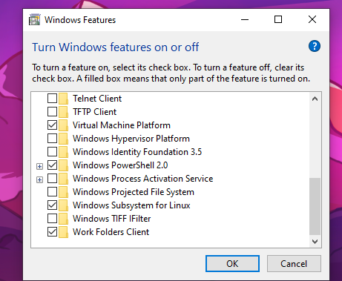

Efter dette åbner vi VS Studio og starter debugging med WSL og følger installations popups og installerer ubuntu.

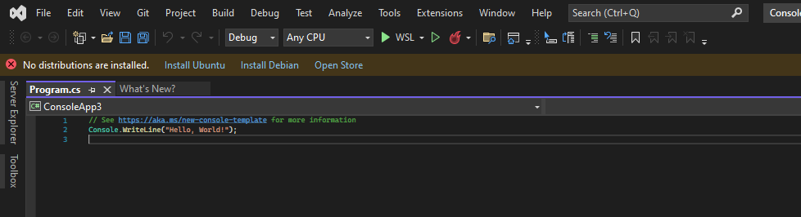

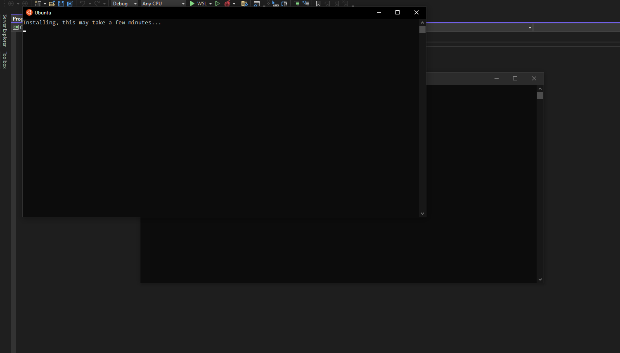

Hermed er WSL (ubuntu terminalen installeret). Kører derefter en apt update / upgrade for at opdatere div. pakker (dette er god skik af sikkerhedsmæssige årsager).

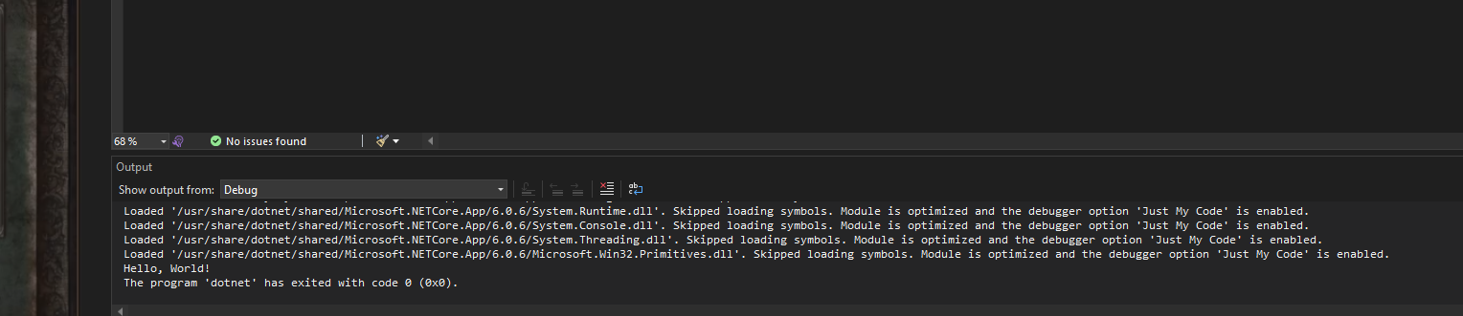

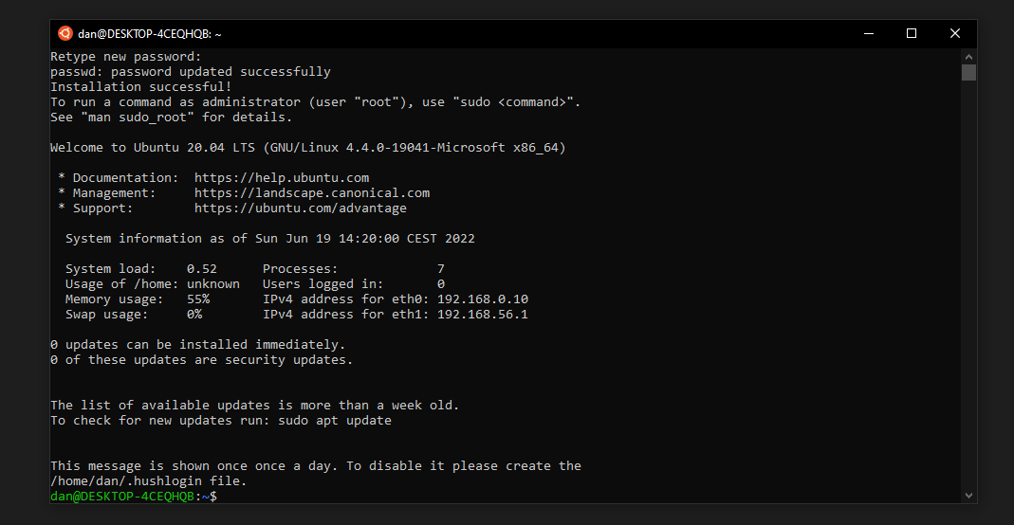

Imens den opdaterer installerer jeg VS code.

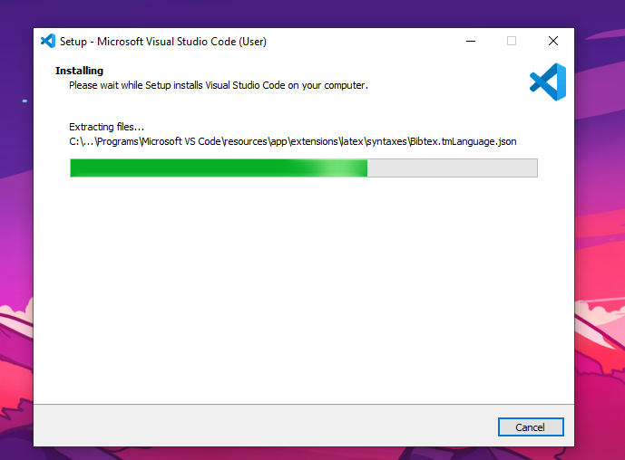

For at tjekke ubuntus filtræ cd’er jeg til root og skriver la (kunne også f.eks have skrevet ls, men jeg foretrækker at se de gemte filer og mapper hvis der er nogen).

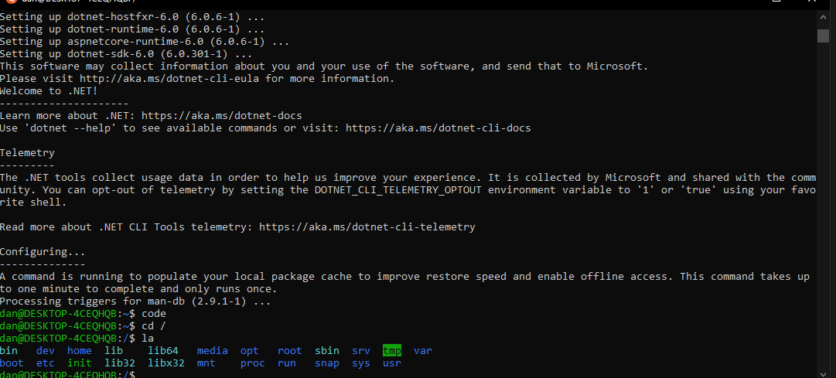

Og da VS Code nu er installeret kan dette åbnes ved bare at skrive code.

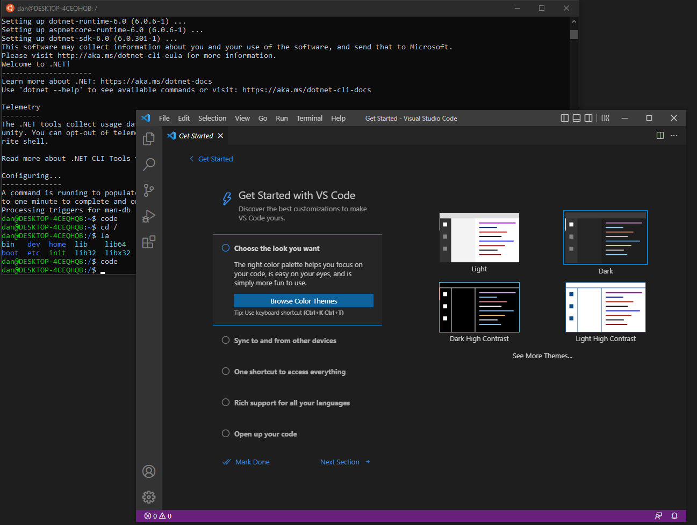

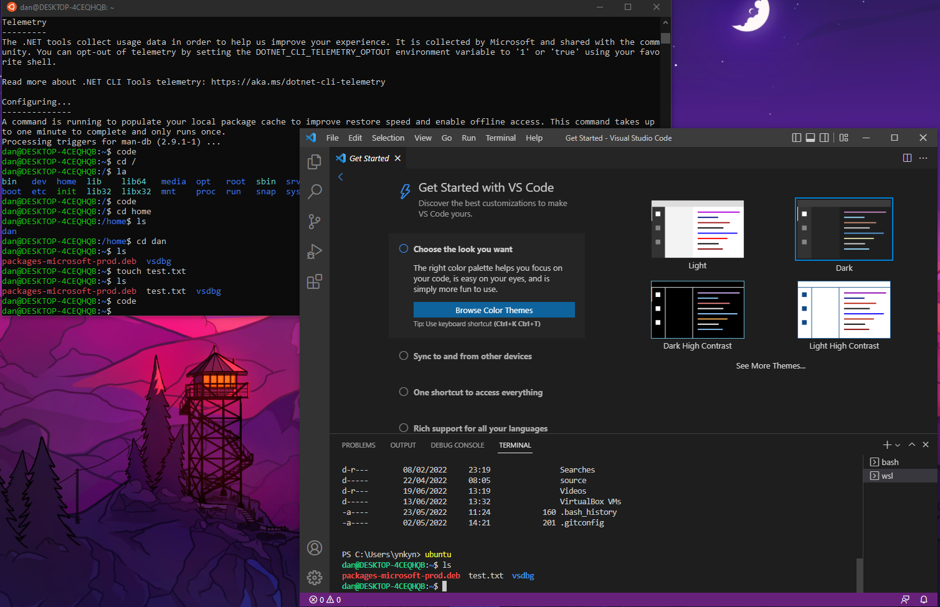

# Docker

Docker desktop bliver installeret og jeg add’er docker support til den forgående app I visual studio.

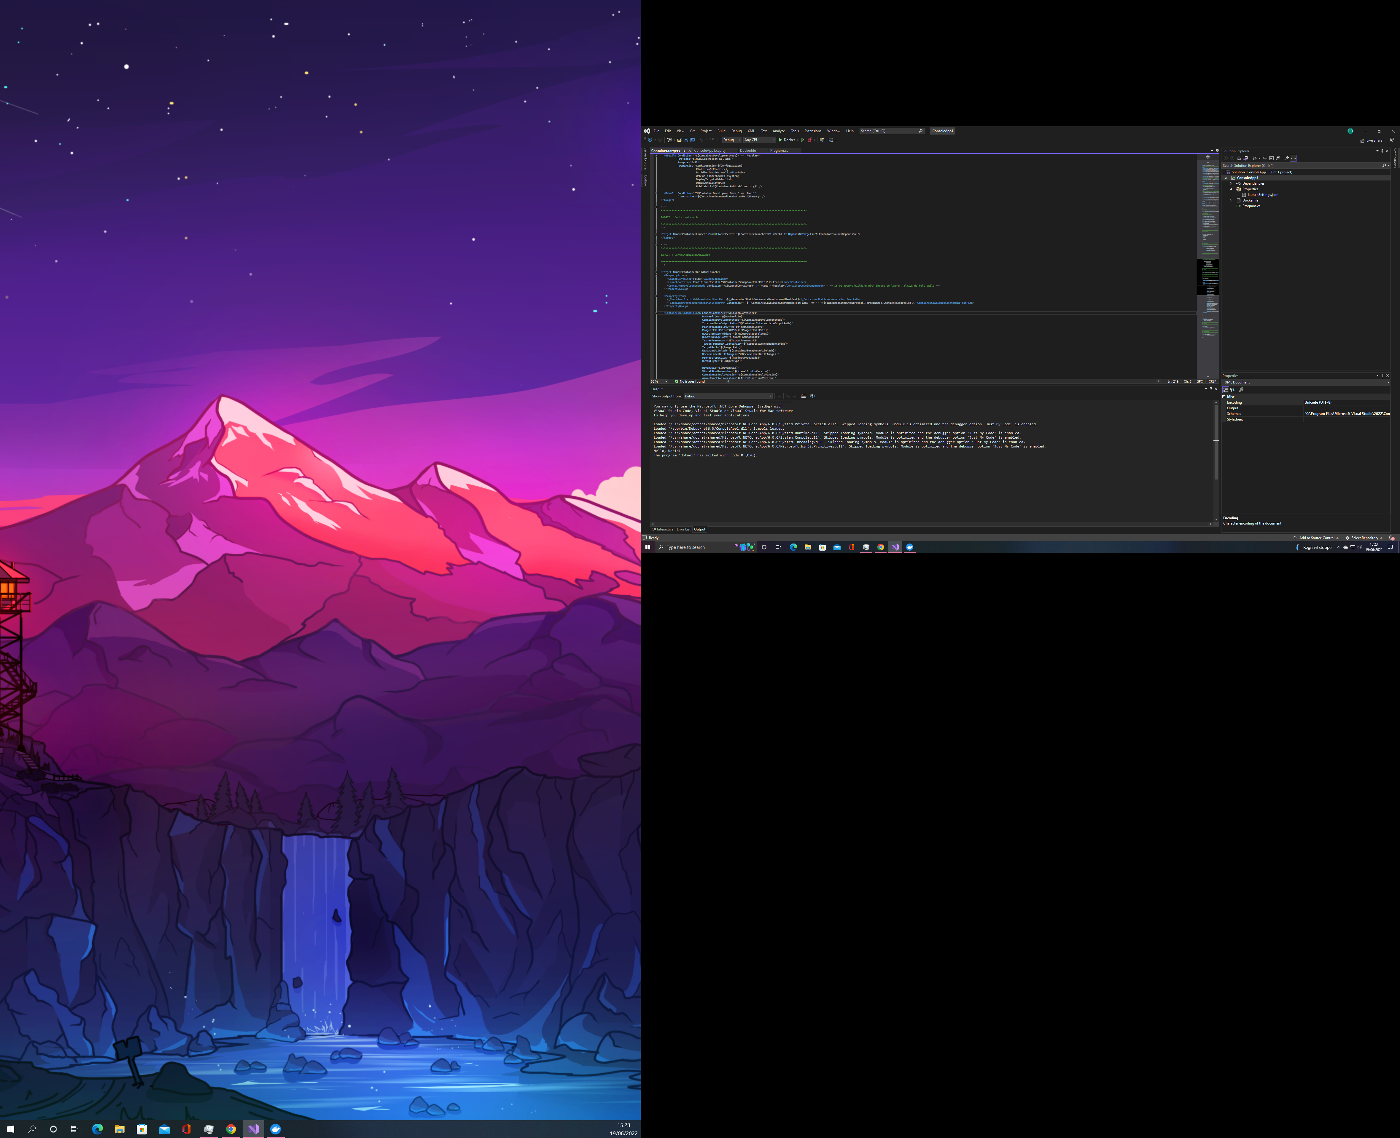

Der bliver navigeret til folderen.

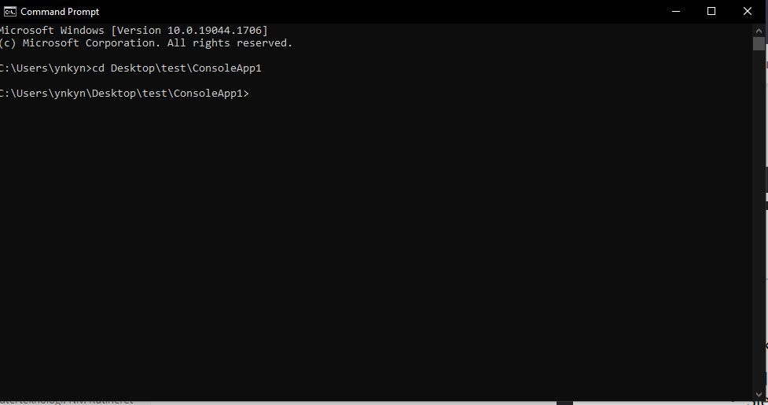

Herefter køres dockerbuild -t myapp

-f C:\Users\ynkyn\Desktop\test2\ConsoleApp1\ConsoleApp1\Dockerfile .

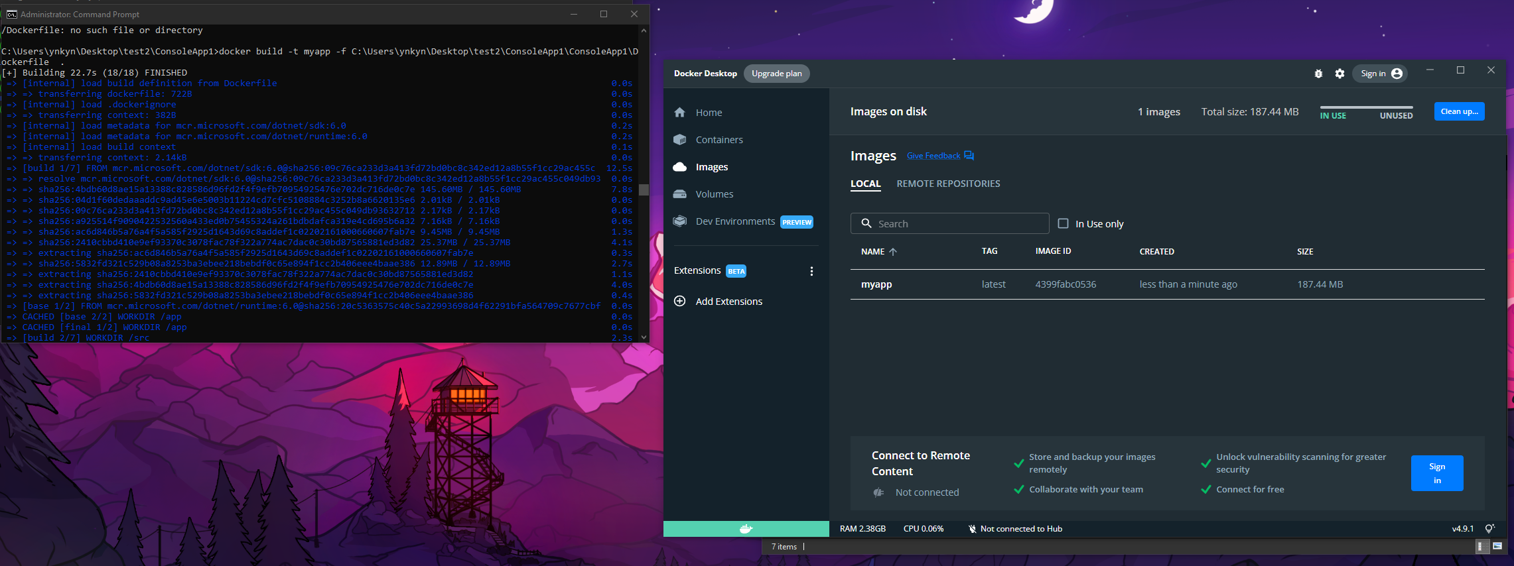

Og I docker desktop kan man nu se image.

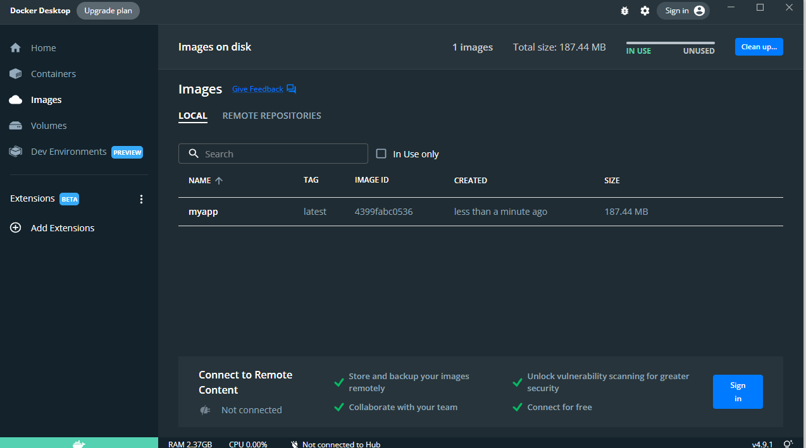

Herefter kører jeg I folderen docker run myapp. Og der er nu oprettet en container og programmet bliver eksekveret I cmd.

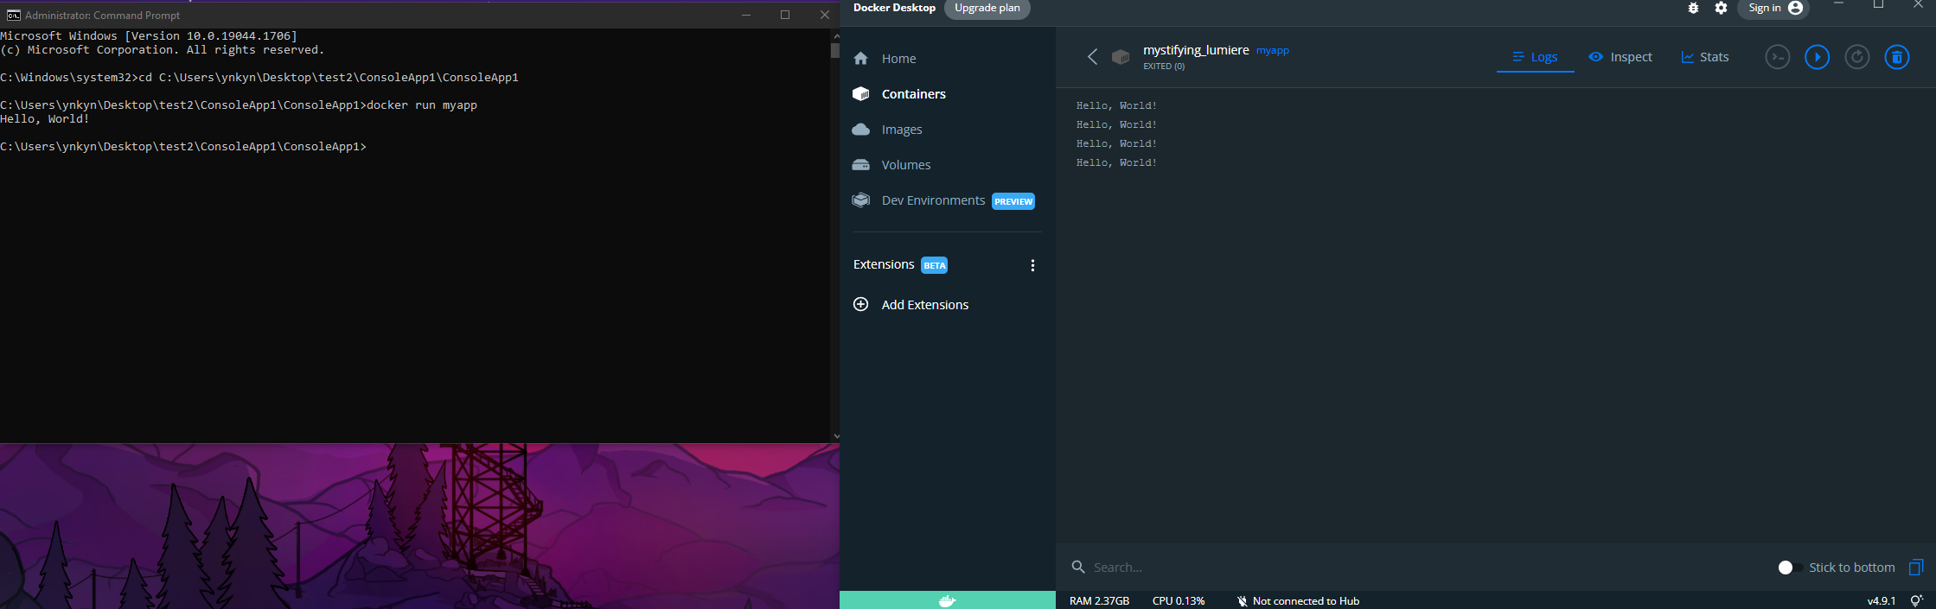

Så bykker vi infinitycount appen og kalder den for infiapp.

docker build -t infiapp -f C:\Users\ynkyn\Desktop\test3\InfinityCount\InfinityCount\Dockerfile .

Der efter kan vi kører docker run infiapp og så kører den. Den kan selvfølgelig også startes i docker desktop containeren.

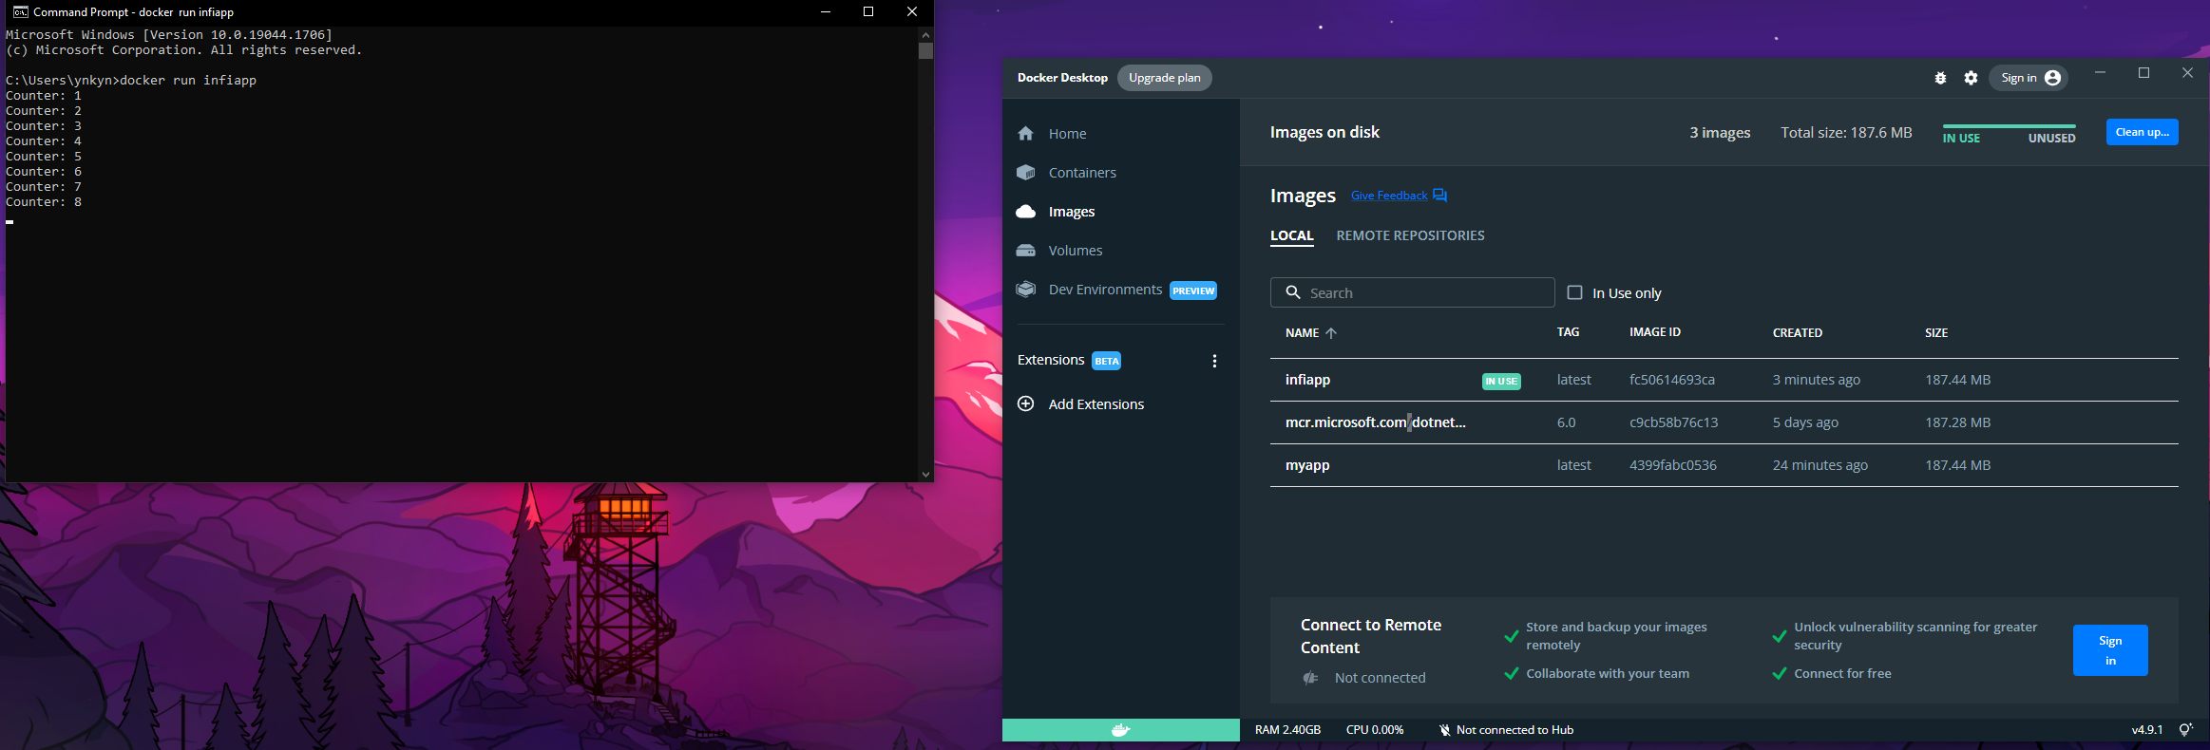

## Docker hub publish

Her publisher vi så docker imaged til docker hub repoet.

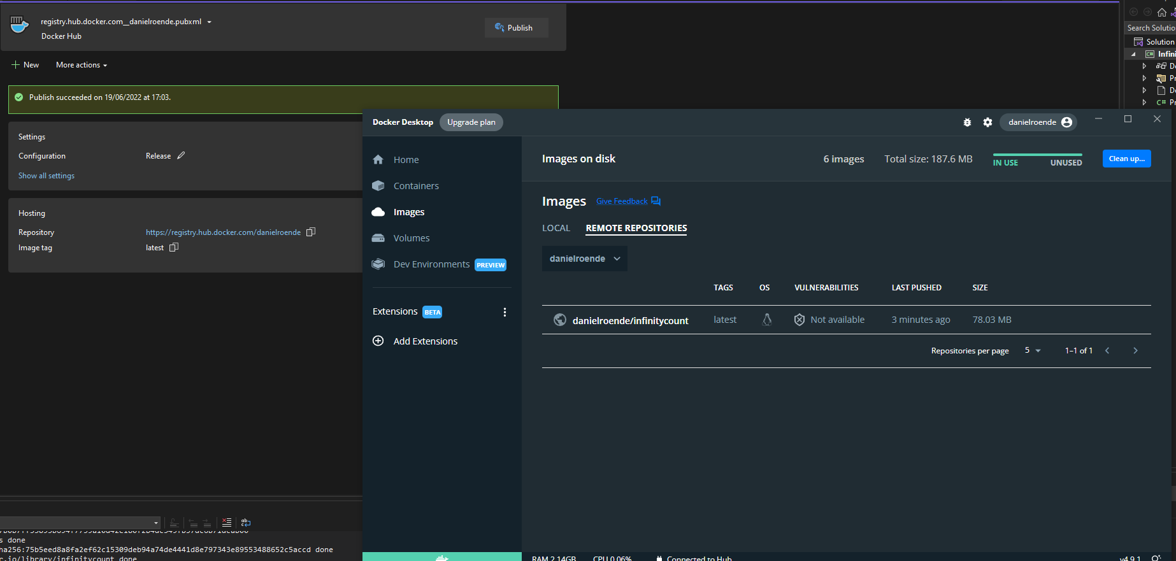

Herefter sletter vi alt fra local containers og images.

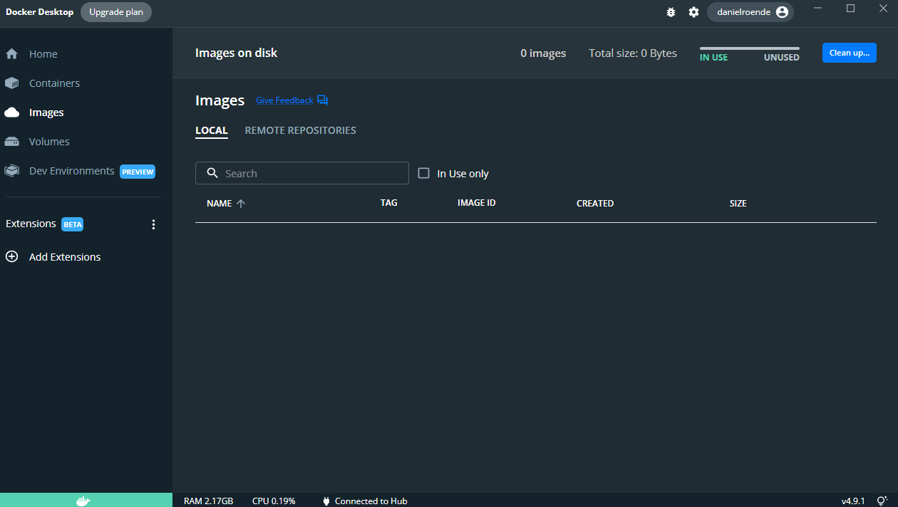

Og slutteligt puller vi fra remote repo.

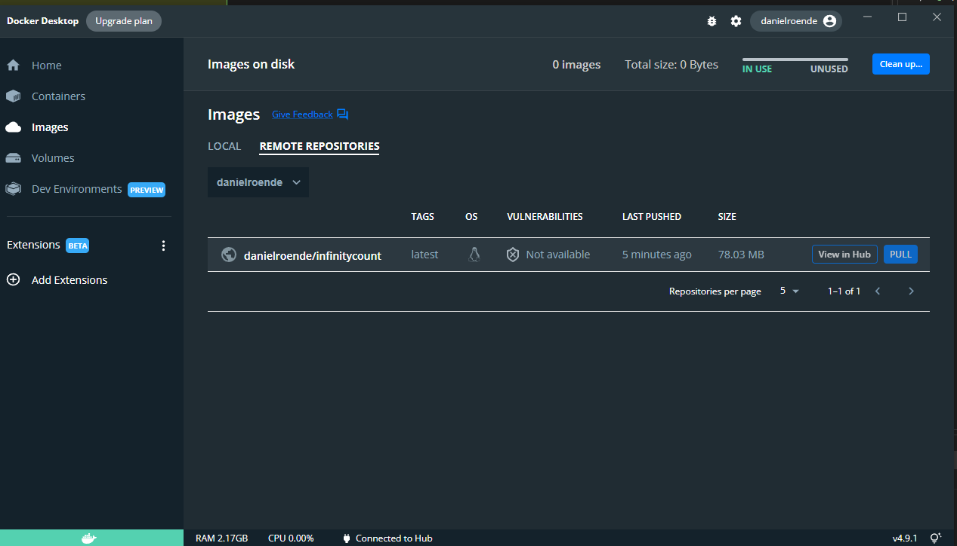

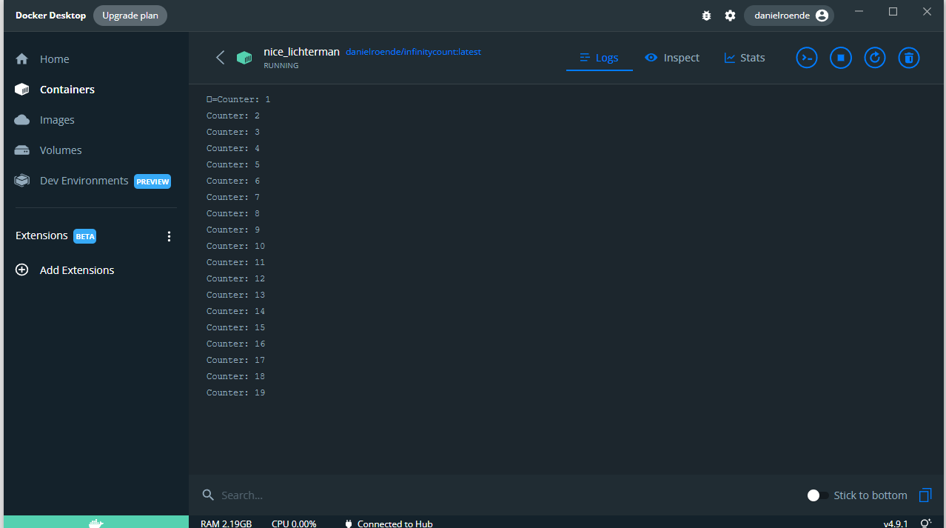

## MVC

Her opretter vi en web app i VS.

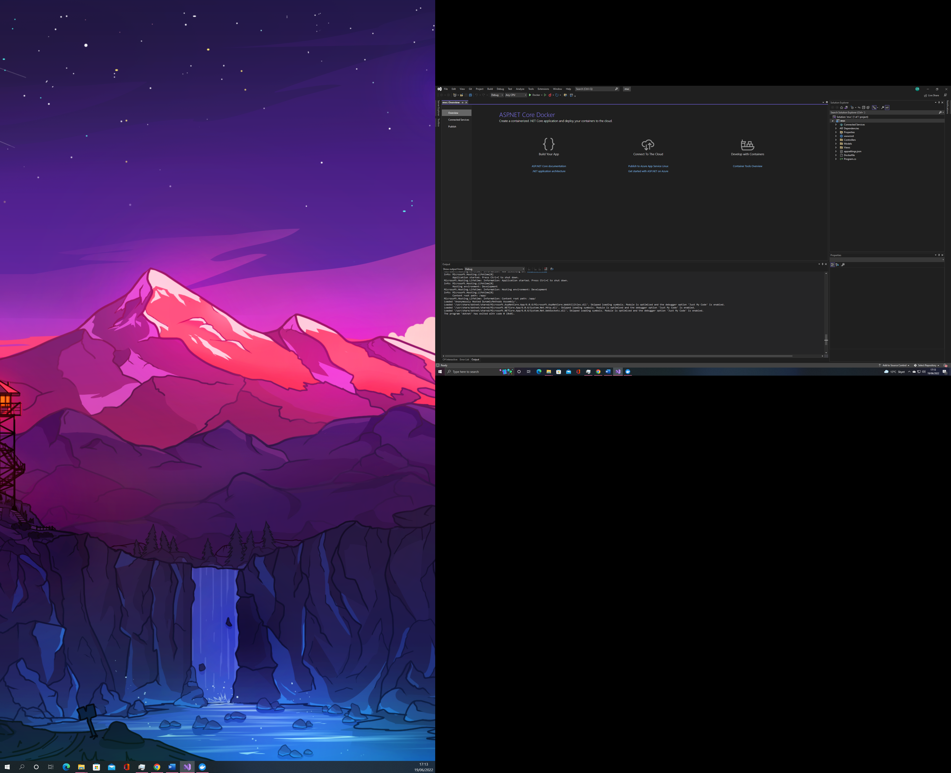

Det fungere at deploy med docker og vi for localhost default siden op.

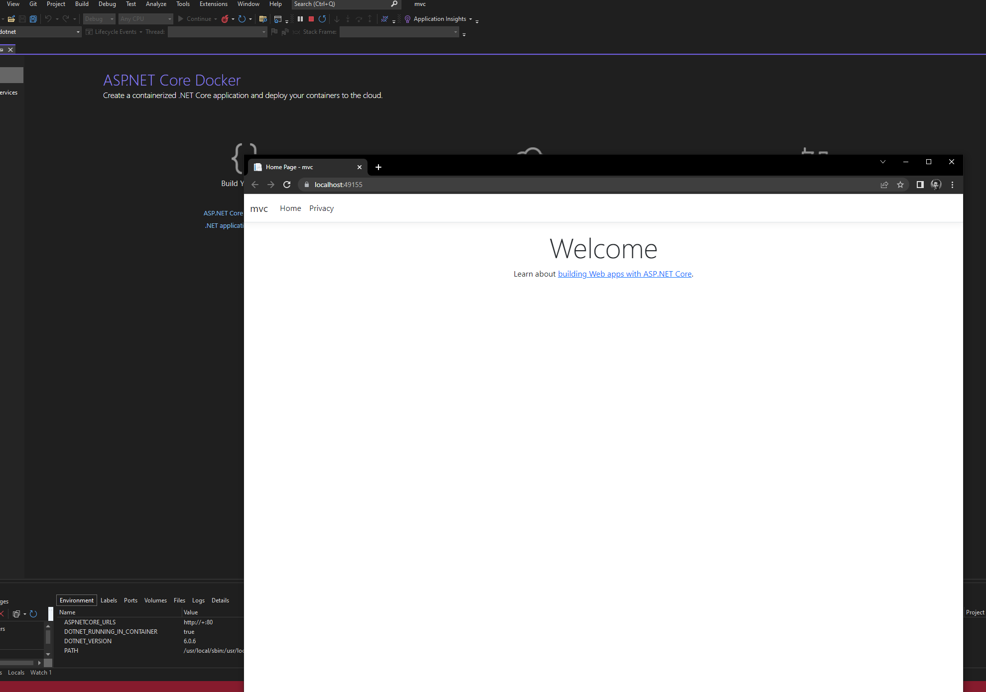

Og den fejler hvis man prøver at kører den med docker run uden for VS.

Derfor vil jeg oprette nogle https certifikater.

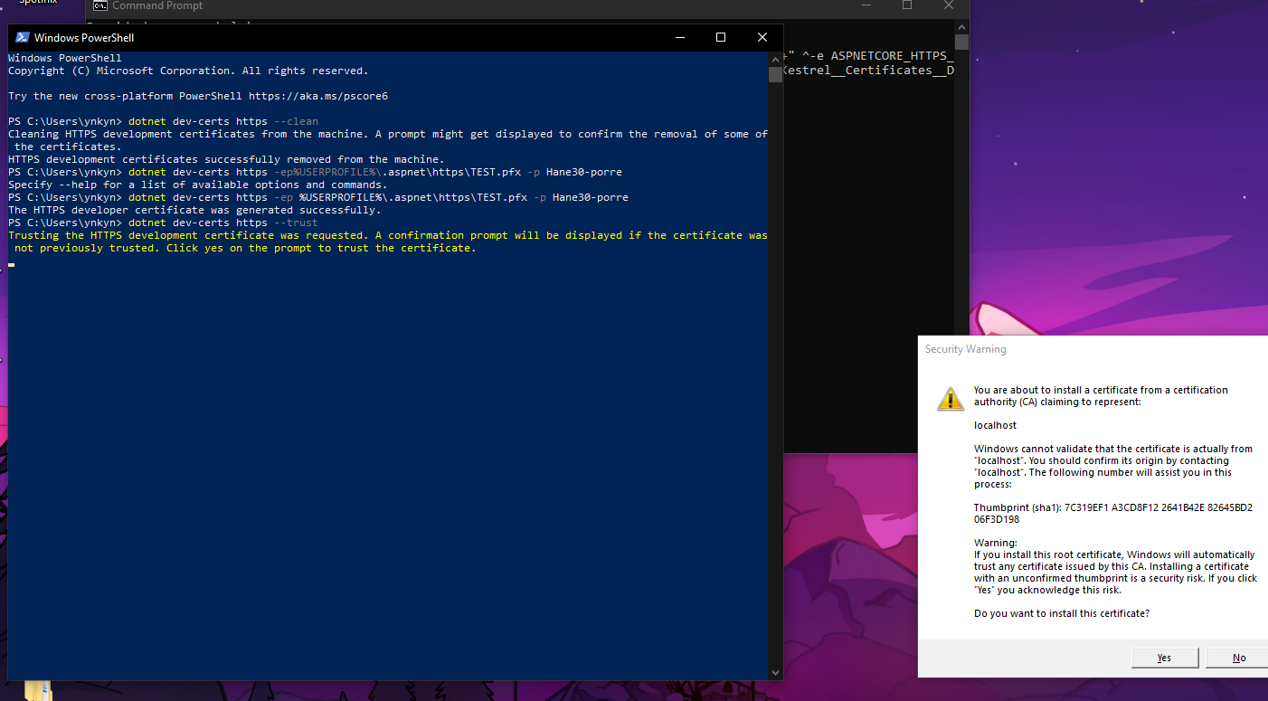

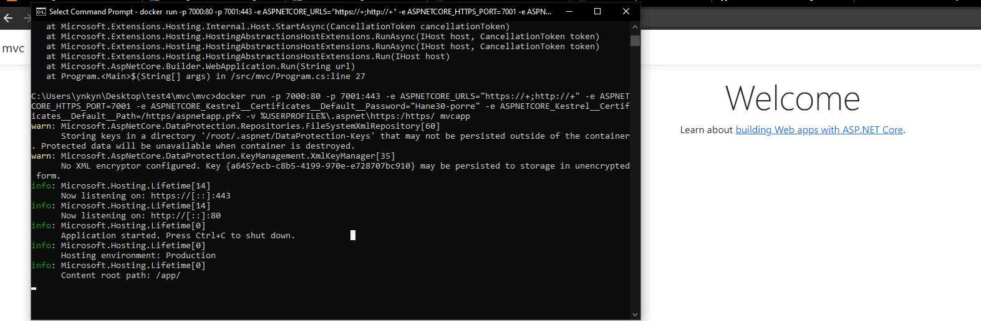

Det er nu muligt at tilgå siden via C:\Users\ynkyn\Desktop\test4\mvc\mvc>docker run -p 7000:80 -p 7001:443 -e ASPNETCORE_URLS="https://+;http://+" -e ASPNETCORE_HTTPS_PORT=7001 -e ASPNETCORE_Kestrel__Certificates__Default__Password="Hane30-porre" -e ASPNETCORE_Kestrel__Certificates__Default__Path=/https/aspnetapp.pfx -v %USERPROFILE%\.aspnet\https:/https/ mvcapp

Til sidst publisher vi vores remote repo på docker hub.

